BÀI 1. LÀM QUEN VỚI PHƯƠNG TIỆN HỌC TẬP MÔN LỊCH SỬ VÀ ĐỊA LÍ

KHÁM PHÁ

1. Bản đồ, lược đồ
Câu 1: Quan sát hình 1, em hãy:
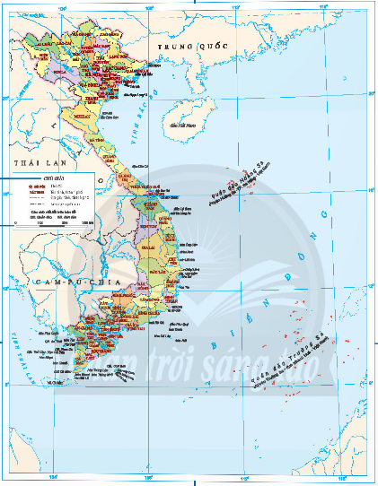
- Kể tên các yếu tố của bản đồ và xác định các hướng: bắc, nam, đông, tây trên bản đồ.
- Kể tên các dãy núi và cao nguyên của vùng Trung du và miền núi Bắc Bộ.
Trả lời:
- Các yếu tố của bản đồ bao gồm: tên bản đồ, phương hướng trên bản đồ, tỉ lệ bản đồ, kí hiệu bản đồ, bảng chú giải, lưới kinh tuyến và vĩ tuyến.
- Các dãy núi và cao nguyên của vùng Trung du và miền núi Bắc bộ bao gồm: vùng núi Tây Bắc (bao gồm Dãy Hoàng Liên Sơn với nhiều đỉnh cao trên 2500m, đỉnh núi cao nhất là Fansipan (3143m)), Vùng đồi núi Tây Bắc (có 4 cánh cung lớn là cánh cung sông Gâm, cánh cung Ngân Sơn, cánh cung Bắc Sơn và cánh cung Đông Triều)

Câu 2: Quan sát hình 2, em hãy:
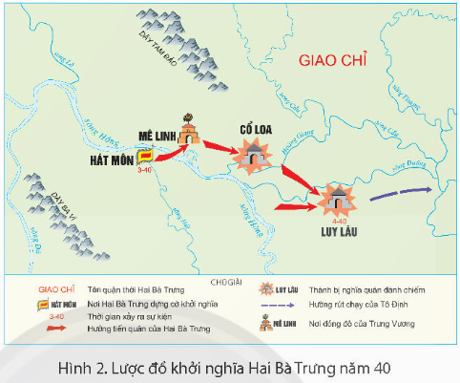
- Xác định nơi Hai Bà Trưng dựng cờ khởi nghĩa.
- Nêu thời gian Hai Bà Trưng khởi nghĩa.
Trả lời:
- Hai Bà Trưng dựng cờ khởi nghĩa ở Hát Môn
- Hai Bà Trưng khởi nghĩa vào tháng 3 năm 40 (sau công nguyên)

2. Biểu đồ
Câu 1: Quan sát hình 3, em hãy cho biết:
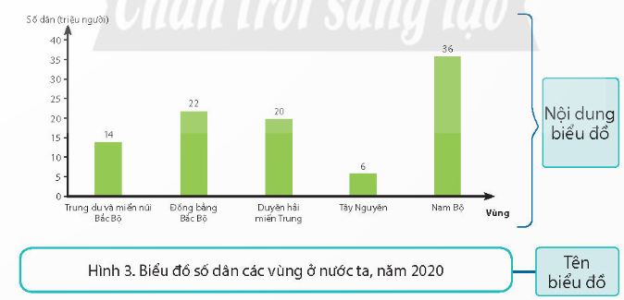
- Các yếu tố của một biểu đồ.
- Biểu đồ thể hiện nội dung gì về dân số các vùng.
- Vùng nào có dân số nhiều nhất, ít nhất. Số dân các vùng đó là bao nhiêu?
Trả lời:
- Biểu đồ bao gồm các yếu tố: Tên biểu đồ và nội dung biểu đồ.
- Biểu đồ thể hiện số dân không đồng đều giữa các vùng ở nước ta.
- Nam Bộ có số dân nhiều nhất, với 36 triệu dân. Tây Nguyên có số dân ít nhất, chỉ 6 triệu dân.

3. Bảng số liệu
Câu 1: Dựa vào bảng số liệu, em hãy cho biết:
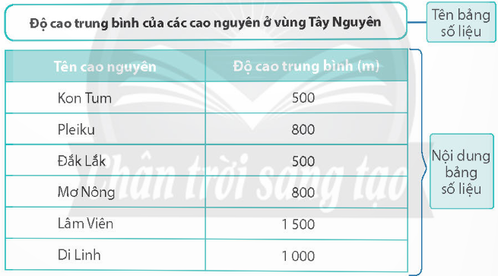
- Các yếu tố của một bảng số liệu.
- Bảng số liệu thể hiện nội dung gì về các cao nguyên ở vùng Tây Nguyên.
- Tên cao nguyên có độ cao trung bình trên 1000m.
Trả lời:
- Các yếu tố của bảng số liệu gồm: tên bảng số liệu và nội dung bảng số liệu
- Bảng số liệu thể hiện độ cao trung bình của các cao nguyên ở vùng Tây Nguyên.
- Cao nguyên Lâm Viên có độ cao trung bình trên 1000m.

4. Sơ đồ
Câu hỏi: Quan sát hình 4, em hãy cho biết:
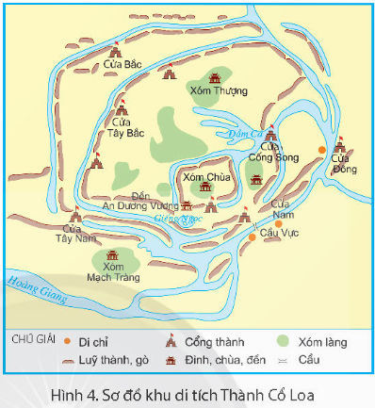
- Tên sơ đồ.
- Nội dung chính của sơ đồ.
- Có bao nhiêu cổng thành trong sơ đồ.
Trả lời:
- Tên sơ đồ: Sơ đồ Khu di tích thành Cổ Loa
- Nội dung chính của sơ đồ: Khu di tích thành Cổ Loa
- Có tất cả 9 cổng thành trong sơ đồ.

5. Tranh ảnh
Câu hỏi: Quan sát hình 5, em hãy cho biết:
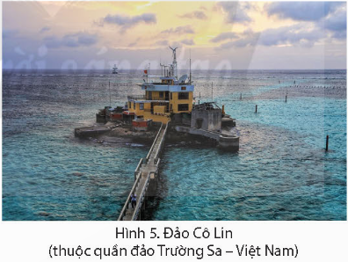
- Nội dung của hình ảnh
- Ý nghĩa của hình ảnh
Trả lời:
- Nội dung hình ảnh: Nhà đa năng trên đảo Cô Lin thuộc quần đảo Trường Sa - Việt Nam
- Ý nghĩa: Giúp học sinh biết về một vùng miền ở Việt Nam

6. Hiện vật
Câu hỏi: Quan sát hình 6, em hãy cho biết:
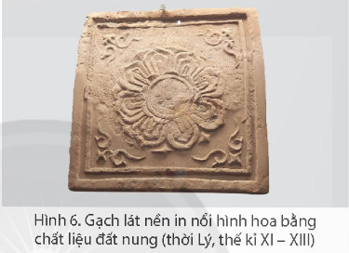
- Nội dung của hiện vật.
- Ý nghĩa của hiện vật.
Trả lời:
- Nội dung của hiện vật: Gạch lát nền in nổi hình hoa bằng chất liệu đất nung
- Ý nghĩa của hiện vật: giúp học sinh biết thêm về mỹ thuật từ thời xa xưa.

LUYỆN TẬP
Câu 1: Em hãy hoàn thành sơ đồ sau:
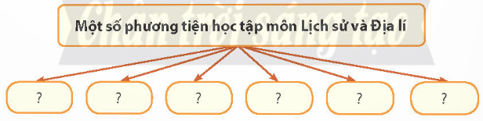
Trả lời:
Một số phương tiện học tập môn Lịch sử và Địa lí:

- Bản đồ, lược đồ
- Biểu đồ
- Bảng số liệu
- Sơ đồ
- Tranh ảnh
- Hiện vật

Câu 2: Dựa vào hình 7, em hãy cho biết:
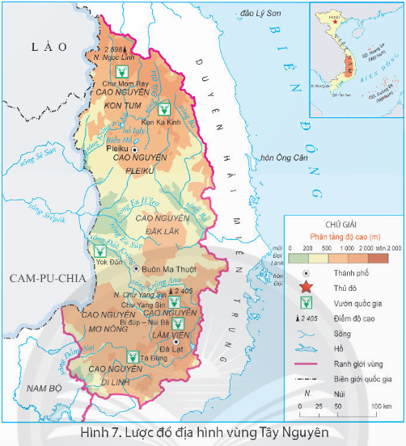
- Tên lược đồ.
- Các kí hiệu trên lược đồ.
- Tên một cao nguyên ở phía bắc và một cao nguyên ở phía nam của vùng Tây Nguyên.
Trả lời:
- Tên lược đồ: Lược đồ địa hình vùng Tây Nguyên
- Các kí hiệu trên lược đồ:
- Thành phố
- Thủ đô
- Vườn quốc gia
- Điểm độ cao
- Sông
- Hồ
- Ranh giới vùng
- Biên giới quốc gia
- Núi
- Tên một cao nguyên ở phía bắc và một cao nguyên ở phía nam của vùng Tây Nguyên:
- Phía bắc: Cao nguyên Kon Tum
- Phía nam: Cao nguyên Di Linh

Câu 3: Hình 8 và 9 cho em biết điều gì?
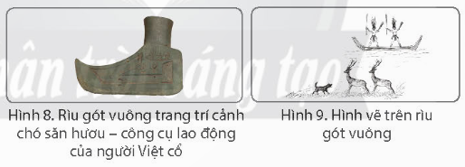
Trả lời:
- Hình 8 cho biết một chiếc rìu gót vuông trang trí cảnh chó săn hươu là công cụ lao động của người Việt cổ.
- Hình 9 là cảnh chó săn hươu, là hình vẽ từ rìu gót vuông

VẬN DỤNG
Câu 1: Em hãy sưu tầm một bản đồ hoặc lược đồ hành chính về tỉnh hoặc thành phố nơi em sống và hoàn thành bảng theo mẫu dưới đây.
Tên bản đồ hoặc lược đồ | ?
Các kí hiệu trên bản đồ hoặc lược đồ | ?
Tên các tỉnh, thành phố tiếp giáp | ?
Trả lời:
Gợi ý:
Tên bản đồ hoặc lược đồ | Bản đồ hành chính tỉnh Vĩnh Phúc
Các kí hiệu trên bản đồ hoặc lược đồ | Thành phố - Tỉnh lỵ, Thị xã, Thị trấn huyện lỵ, Thị trấn, Thị Tứ, Cảng, Bến phà, Quốc lộ, Đường tỉnh, Đường đê, Đường sắt, ranh giới tỉnh, ranh giới huyện, sông suối
Tên các tỉnh, thành phố tiếp giáp | Hà Nội, Phú Thọ, Tuyên Quang, Thái Nguyên

